Моделирование бизнес-процессов производственной компании

Ю.С.Рябова ¹, С.П. Пирогов²
¹Тюменское высшее военно-инженерное командное училище имени маршала инженерных войск А.И. Прошлякова
²Тюменский индустриальный университет

Аннотация: В статье описывается моделирование бизнес-процессов производственной компании на примере фирмы, занимающейся производством пластиковых окон. Проведены анализ и моделирование бизнес-процессов компании, показаны диаграммы модели IDEF0 и DFD, созданные с помощью программного продукта AllFusion Process Modeler, показаны информационные потоки организации. Выявлены недостатки различных аспектов деятельности организации. Реализовано проектирование информационной системы: сформулированы требования и задачи ИС, разработана функциональная модель (с помощью программного продукта AllFusion Process Modeler).
Ключевые слова: производственная компания, производственный процесс, моделирование бизнес-процессы, IDEF0, DFD, программный продукт, бизнес-процесс, диаграмма, организация.

Моделирование бизнес-процессов активно используется при разработке информационных систем организаций, в том числе производственных. Бизнес-процесс понимается как совокупность взаимосвязанных мероприятий или задач, направленных на создание определенного продукта или услуги [1-3].
Управление бизнес-процессом - Business Process Management (BPM) концепция процессного управления организацией, рассматривающая бизнес-процессы как особые ресурсы предприятия, непрерывно адаптируемые к постоянным изменениям [2, 4, 5, 6].
Проводится анализ процессов организации, занимающейся производством и реализацией пластиковых конструкций.
IDEF0 используется для создания функциональной модели, отображающей структуру и функции системы, а также потоки информации и материальных объектов, связывающие эти функции [7, с.3].
Для описания технологических процессов организации разрабатывается функциональная модель производственного процесса (модель IDEF0) с применением программного продукта Process Modeler r7 (ранее BPwin) [8, 9]. Рассмотрена небольшая производственная компания – фирма по производству и реализации пластиковых конструкций (окна, двери, фасады и т.п.).
Уровень автоматизации в таких компаниях – невысокий, в большинстве случаев для учета заказов не используются СУБД и информационные системы, сведения о заказах хранятся в файлах, созданных в текстовых редакторах и электронных таблицах (например, MS Word, MS Excel). В штате подобных компаний, как правило, отсутствует специалист по информационным технологиям, приобретение специализированного программного обеспечения часто недоступно из-за ограниченных финансовых возможностей. Следовательно, является актуальной разработка и использование собственной небольшой информационной системы на базе доступных универсальных программных продуктов. Выделяются следующие типы бизнес-функций:
В фирме возможны следующие варианты выполнения заказов (бизнес-функции организации):
Производство 1 (с предварительным замером) – доставка и монтаж
Производство 2 (с предварительным замером) – доставка
Производство 3 (с предварительным замером) – самовывоз
Производство 4 (без предварительного замера) – доставка
Производство 5 (без предварительного замера) – самовывоз
Гарантийное обслуживание
Постгарантийное обслуживание
Представленные бизнес-функции детализируются.
Производство 1 (заявка – проведение замера – согласование - оплата – подготовка производственного задания - производство – доставка – монтаж – контроль).
Производство 2 (заявка – проведение замера – согласование - оплата – производство – доставка).
Производство 3 (заявка – проведение замера – согласование - оплата – производство - доставка).
Производство 4 (заявка – согласование - оплата – производство - доставка).
Производство 5 (заявка – согласование - оплата – производство - самовывоз).
Гарантийное обслуживание (заявка – обслуживание)
Постгарантийное обслуживание (заявка – согласование - обслуживание)
Наиболее часто выполняется модель Производство 1 (заявка – проведение замера – согласование - оплата – подготовка производственного задания - производство – доставка – монтаж – контроль).
Детализация модели по типу Производство 1 представлена на рисунках 1 – 5. В модели были построены контекстная диаграмма и диаграммы декомпозиции. Моделирование необходимо для последующего проектирования информационной системы организации и разработки программных продуктов [10].
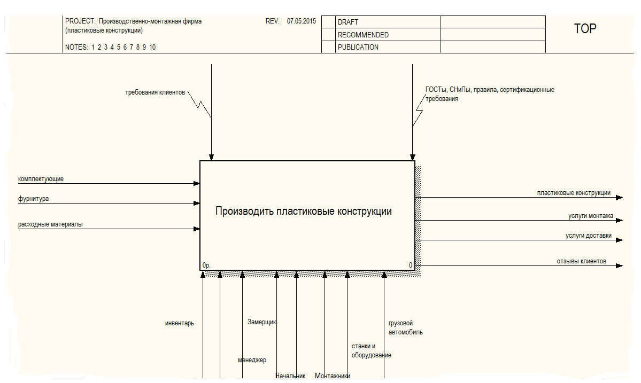
Рис. 1 Диаграмма А-0

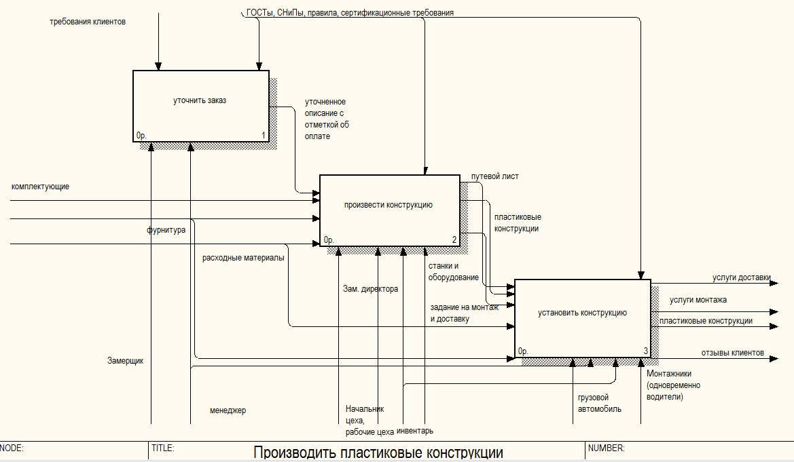
Рис. 2 Детализация диаграммы А-0

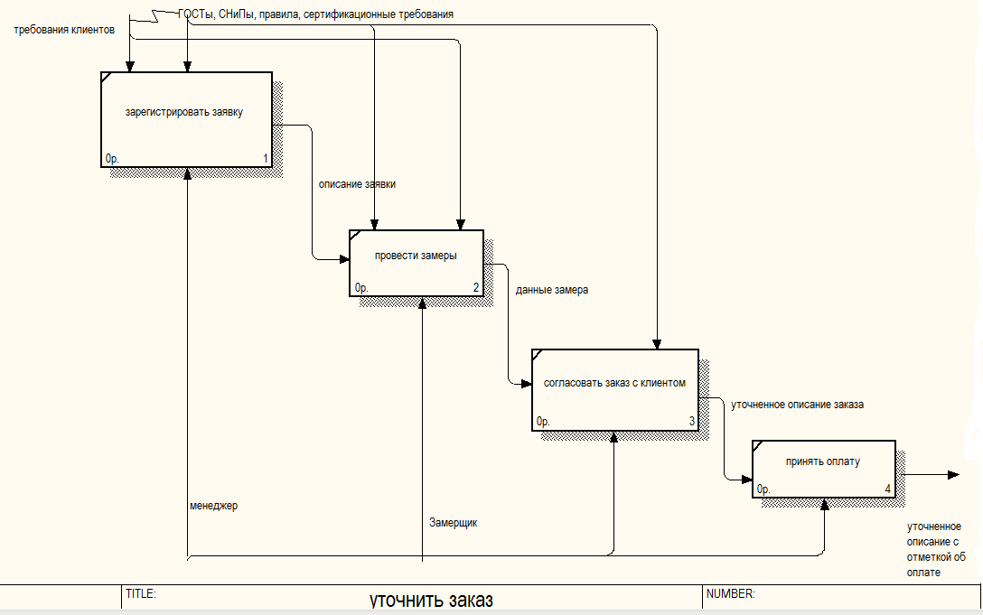
Рис. 3 Диаграмма А-1 (персонал – менеджер и замерщик)

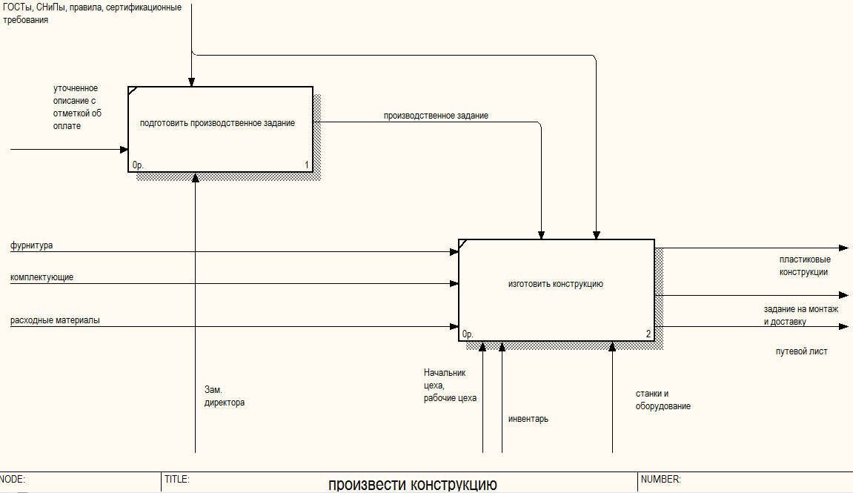
Рис. 4 Диаграмма А-2 (персонал – зам. директора, цех -рабочие цеха, начальник цеха)
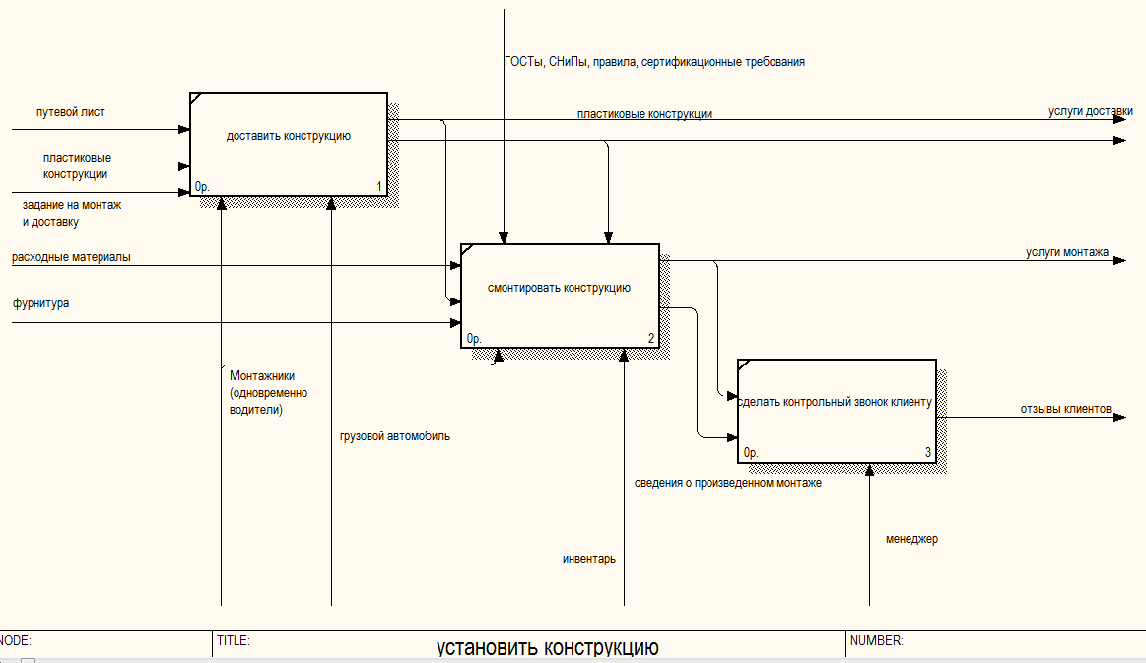
Рис. 5 Диаграмма А-3 (персонал – водитель, монтажники, менеджер)

Диаграммы потоков данных (Data Flow Diagrams) представляют сеть связанных между собой работ. Их удобно использовать для описания документооборота и обработки информации.
Для построения диаграмм DFD в BPwin используется нотация Гейна-Сарсона.
Информационные потоки и DFD-модель представлены на рисунках 6.-7.
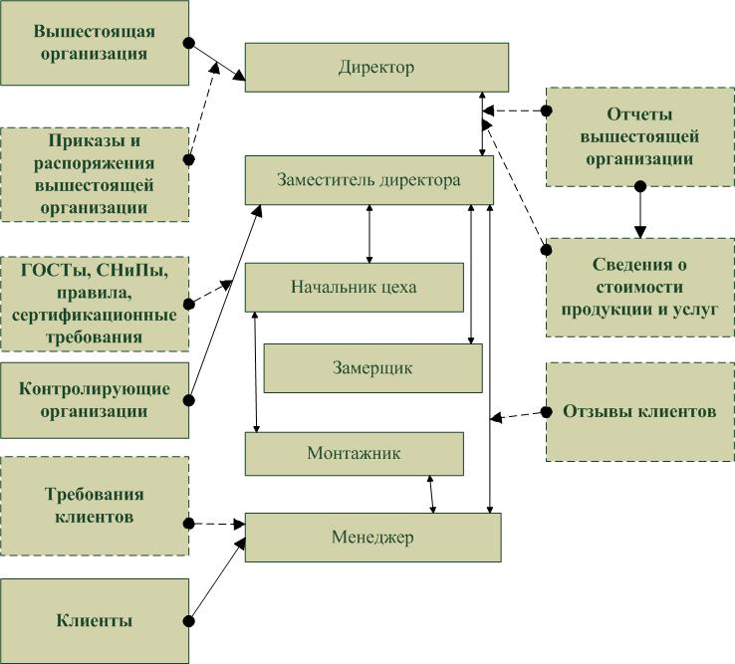
Рис. 6 Схема информационных потоков

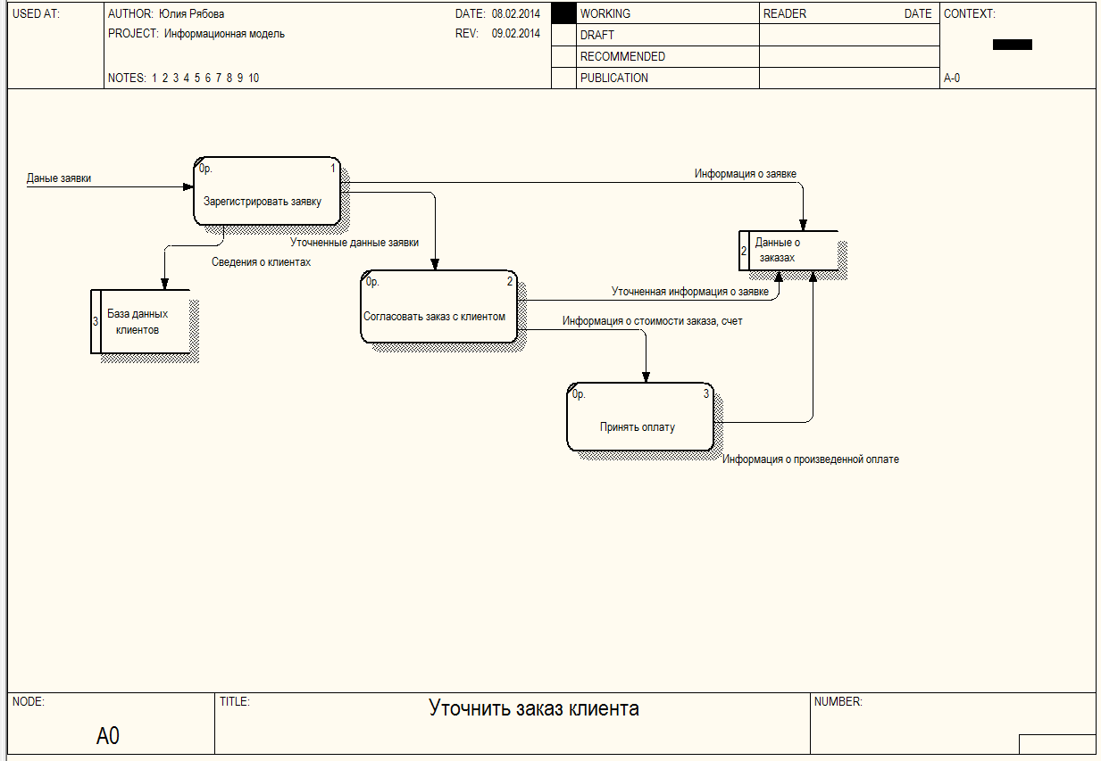
Рис. 7 Информационная модель уточнения заказа клиента в методологии DFD
Были выявлены структурные проблемы предприятия:
1. Средняя эффективность операций обработки информации в процессе выполнения заказов: бывают ошибки и потери, дублирование информации проблемы.
2. Недостатки организационной структуры – отсутствуют некоторые уровни управления, например, имеется прямое подчинение высшему руководству.
3. Недостатки функциональной структуры – нерациональное распределение функций между персоналом. Например, заместитель директора занимается вопросами технологического процесса – подготовкой производственных заданий помимо общего руководства организацией.
Литература

1. Джестон Дж., Нелис Й. Управление бизнес-процессами. Практическое руководство по успешной реализации проектов. — СПб.-М.: Символ-Плюс, 2008. – 512 с.
2. Павлов А.Ю. Управление бизнес-процессами на разных этапах развития современного предприятия // Инженерный вестник Дона, 2012, №2 URL: ivdon.ru/ru/magazine/archive/n2y2012/777.
3. Репин В.В. Бизнес-процессы компании: построение, анализ, регламентация. - М.: РИА «Стандарты и качество», 2007. – 240 с.
4. Bruce Silver. BPMN Method and Style: A levels-based methodology for BPM process modeling and improvement using BPMN 2.0 / Cody-Cassidy. - 2009. –236 p.
5. Stephen A. White, Derek Miers. BPMN Modeling and Reference Guide / Future Strategies Inc., 2008. – 226 p.
6. What is business process management (BPM) - Definition from Whatis.com // URL: searchcio.techtarget.com/definition/business-process-management (accessed: 7.03.2012)
7. Методология функционального моделирования IDEF0. – М. Госстандарт России, 2000. – 75 с.
8. Маклаков С.В. BPwin и ERwin: CASE-средства для разработки информационных систем. - М.: Диалог-МИФИ, 2000. – 43 с.
9. Маклаков С.В. Моделирование бизнес-процессов с ALLFusion Process Modeler. – М.: Диалог-МИФИ, 2008. – 240 с.
10. Бутенко Д.В., Ананьев А.С., Попов К.В. Интеллектуальные технологии проектирования информационных систем. Методика проектирования программных продуктов в условиях наличия прототипа // Инженерный вестник Дона, 2012, №2 URL: ivdon.ru/ru/magazine/archive/n2y2012/815.
References

1. Jeston J., Nelis J. Upravlenie biznes-protsessami. Prakticheskoe rukovodstvo po uspeshnoy realizatsii proektov [Business Process Management Practical Guidelines to Succesful Implementations]. SPb. M.: Simvol-Plyus, 2008. 512 p .
2. Pavlov A.Yu. Inženernyj vestnik Dona (Rus), 2012, №2. URL: URL: ivdon.ru/ru/magazine/archive/n2y2012/777.
3. Repin V.V. Biznes-protsessy kompanii: postroenie, analiz, reglamentatsiya [The business processes of the company: construction, analysis, regulation]. M.: RIA «Standarty i kachestvo», 2007. 240 p.
4. Bruce Silver. BPMN Method and Style: A levels-based methodology for BPM process modeling and improvement using BPMN 2.0. Cody-Cassidy. 2009. 236 p.
5. Stephen A. White, Derek Miers. BPMN Modeling and Reference Guide [Text]. Future Strategies Inc., 2008. 226 p.
6. What is business process management (BPM) - Definition from Whatis.com. URL: searchcio.techtarget.com/definition/business-process-management (accessed 7.03.2012).
7. Metodologiya funktsional'nogo modelirovaniya IDEF0 [Methodology of functional modeling IDEF0]. M. Gosstandart Rossii, 2000. 75 p.
8. Maklakov S.V. BPwin i ERwin: CASE-sredstva dlya razrabotki informatsionnykh system [BPwin and ERwin software: CASE tools for information systems development]. M.: Dialog-MIFI, 2000. 43 p.
9. Maklakov S.V. Modelirovanie biznes-protsessov s ALLFusion Process Modeler [Modeling business processes with ALLFusion Process Modeler]. M.: Dialog-MIFI, 2008. 240 p.
10. Butenko D.V., Anan'ev A.S., Popov K.V. Inženernyj vestnik Dona (Rus), 2012, №2. URL: ivdon.ru/ru/magazine/archive/n2y2012/815.

